Novedades Granica
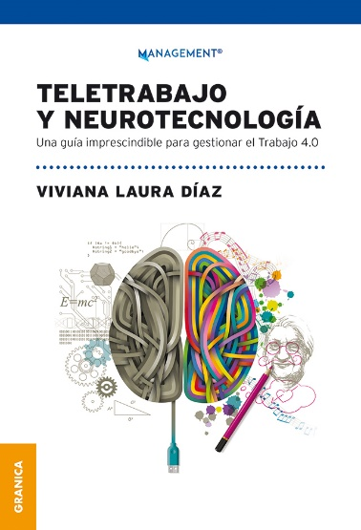
Teletrabajo y neurotecnología
Autora: Viviana Laura Díaz
Páginas: 352
Formato: 15 x 22 cm
Cód. interno: 40069
ISBN: 9789506419530
Precio: $13.437 + IVA

Las tecnologías de la información y la comunicación (TIC) encienden en el cerebro el sistema de recompensas y la promesa de placer, por eso hablamos de tecnología adictiva. El exceso de información transmitido por las TIC detona el sistema de alarma en el córtex frontal del cerebro, produciendo la hormona del estrés, que aumenta la frecuencia cardíaca, la presión sanguínea y la liberación de las reservas de energía del sistema nervioso.

5 pasos para transformar una oficina de personal en un área de recursos humanos
Autora: Martha Alles
Páginas: 280
Formato: 22 x 15 cms
Cód. interno: 40071
ISBN: 9789506419547
Precio: $12.176 + IVA

Aún hoy, numerosas organizaciones administran sus recursos humanos mediante “oficinas de personal” dedicadas casi exclusivamente al cumplimiento de las normas legales en materia laboral. Este libro trata sobre la necesaria y saludable transición que deberían encarar para transformar esta realidad. 5 pasos … ha sido objeto de numerosas ediciones desde su publicación original. Ahora, Martha Alles ha decidido reescribir íntegramente la obra, para actualizarla según los cambios de contexto de los últimos años, las nuevas tecnologías y la evolución de los comportamientos de las personas.

Inteligencia emocional en la empresa
Autor: Pablo Nachtigall
Páginas: 224
Formato: 22 x 15 cms
Cód. interno: 40073
ISBN: 9789506419578
Precio: $9.655 + IVA

¿Qué es la inteligencia emocional en el ejercicio del liderazgo dentro de una empresa? ¿Cómo podemos desarrollar las habilidades necesarias para volvernos líderes eficientes y equilibrados? ¿Cómo contribuir a que los demás experimenten crecimiento, bienestar y placer en su trabajo? Estas y otras preguntas pueden ser útiles para reflexionar qué clase de liderazgo deseas construir para tu vida laboral.

Etapas de la pyme
Autor: José María Quirós
Páginas: 272
Formato: 22 x 15 cm
Cód. interno: 40076
ISBN: 9789506419561
Precio: $11.336 + IVA

Resulta frecuente que el director de una pequeña o mediana empresa que desea actualizarse encuentre propuestas alejadas de su realidad. En efecto, los libros sobre negocios y los cursos de administración de empresas se perciben como respuestas a situaciones típicas de grandes compañías o aplicables a otras realidades. El empresario siente que su situación es particular, a veces aislada, y que no encaja en el prototipo de los modelos ideales.

Sin embargo, hay situaciones por las cuales todo empresario ha pasado. Una de las cualidades de este libro es la de identificar y describir los desafíos que se le presentan a la pequeña y mediana empresa y responder con conceptos y herramientas adecuados a su realidad. Con el crecimiento, y a medida que la pyme va ganando en trayectoria, la gestión se va complicando y el empresario puede perder dominio de la situación.

ADN pyme
Autor: Jonatan Loidi
Páginas: 288
Formato: 23 x 15 cms
Cód. interno: 40081
ISBN: 9789874693907
Precio: $13.017 + IVA

ADN Pyme es un relato que se construye desde la "trinchera" de cada empresa y no desde un "púlpito". Las Pymes viven de desafío en desafío, y en cambios constantes de contexto.
La disrupción tecnológica acelera los tiempos y exige cada vez más flexibilización y horizontes más cortos.

En el camino de profesionalización y crecimiento, cada pyme hay incomodidad, pero también herramientas que comparten los autores para poner en práctica de una manera ágil y rápida.

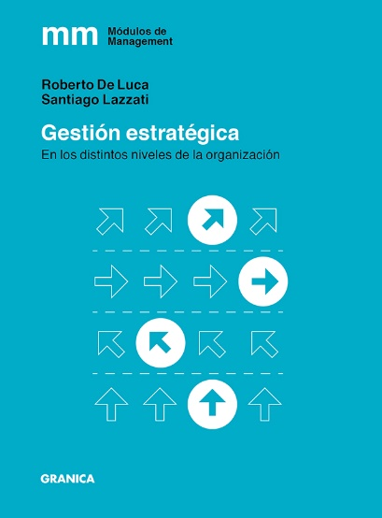
Gestión estratégica
Autores: Roberto De Luca y Santiago Lazzati
Páginas: 160
Formato: 23 x 17 cm
Cód. interno: 40082
ISBN: 9789506419615
Precio: $9.235+ IVA

Este libro forma parte de una colección sobre management que se caracteriza por organizar los contenidos temáticos en módulos. Un módulo es una unidad pequeña –en general de una a tres páginas– correspondiente a un concepto fundamental, un modelo, una herramienta de análisis, una guía de acción, o bien una combinación de estos elementos. En cada módulo hay un gráfico representativo del tema que aporta a su comprensión visual. Los módulos se relacionan entre sí, lo que permite al lector enlazar los contenidos que sean de su interés y no dispersarse en otros.

